组合卸荷阀式重锤 HCV
  西安蓝田恒远水电设备有限公司
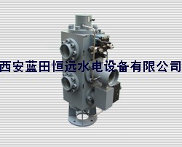 | 西安蓝田恒远水电设备有限公司  李昭 经理  地址;西安市科技路251号  电话:(029)88217610  传真:(029)88217610  手机:15091679146  E-mail:lizhaozhao100@163.com  网址; http://xalthyyxgs.b2b.hc360.com

一、概述
HCV组合式重锤卸荷阀是由一个二位六通换向阀、一个二位三通电磁换向阀、一个二位三通手动换向阀和二个单向节流阀集合而成。用于水电站调速系统采用重锤关闭阀的液压系统中。当水轮发电机组发生事故低油压，或者调速器关闭导水机构操作失灵致使水轮发电机组转速过高时，,HCV组合式重锤卸荷阀动作，其阀芯在差压作用下换向，将调速器切除，接力器的上、下两腔同时接回油，重锤关闭阀的重锤在重力作用下关闭导水机构，防止事故发生，为水轮发电机组的正常运行提供安全可靠的保护。
本品通过优化设计，集成化程度更高，体积更小，动作更可靠，使用寿命更长，安装方便，布置场地小；它的单向节流装置，可调整接力器的关闭时间，并能起到液压缓冲作用。
二、特点
■ 集成化程度高、体积小、重量轻、占用场地小、安装方便。
■ 采用液压缓冲装置，无振动声，使用寿命长。
■ 节流装置整定方便，稳定可靠。
三、工作原理
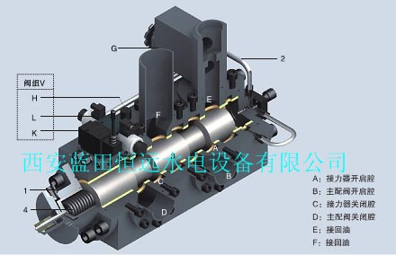

上图中A为接力器关闭腔，B为调速器主配阀关闭腔，C为接力器开启腔，D为调速器主配阀开启腔，E腔接回油，F腔通过单向节流阀G与E腔相通，管1压力油，管2经二位三通手动先导换向阀K、二位三通先导电磁配压阀L和单向节流阀H组成的阀组(以下简称阀组V)接控制油。水轮发电机组在正常运行时，管1压力油，管2通过阀组V接压力油，阀芯3在差压作用下处于上位，此时，组合式重锤卸荷阀的E腔和F腔被切断，主配阀的开启和关闭腔分别与接力器的开启腔和关闭腔相通，即B腔与A腔通，D腔与C腔通，机组运行工况的调整通过调速器主配阀操作接力器来实现。
当水轮发电机组发生事故低油压，或者调速器关闭导水机构操作失灵致使水轮发电机组转速过高时，直接操作二位三通手动换向阀换向或二位三通电磁换向阀接受信号动作换向，管2通过阀组V接回油，组合式重锤卸荷阀阀芯3在差压作用下向下移动，阀实现换向，将调速器的控制回路切断，此时，E腔与C腔通，A腔与F腔通，接力器的开启腔C接回油，接力器在重锤关闭阀的作用下关闭。由于刚开始时接力器关闭较快，接力器关闭腔A会形成真空，真空度增大接力器关闭速度减慢，当真空度达到一定值时，单向节流阀G在差压作用下开启，E腔与F腔通，即接力器的开启腔C和关闭腔A均接回油，水轮机的导水机构在重锤的作用下关闭，从而实现水轮机停机，避免机组发生飞逸事故。
通过调节单向节流阀H的开度，可调整事故状态时管1回油速度，以整定组合式重锤卸荷阀的动作时间，并起到液压缓冲作用，克服了组合式重锤卸荷阀动作时阀芯撞击端盖发出巨大的轰鸣声。通过调节单向节流阀G的开度, 可调整接力器的关闭速度, 从而控制重锤关闭阀的关闭时间。
四、外形尺寸图表
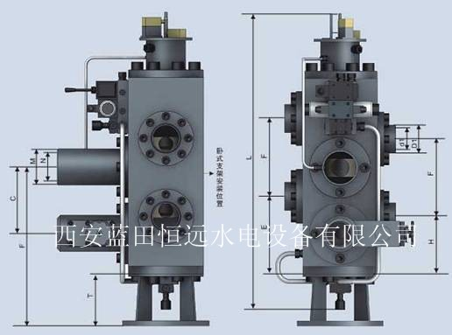
型号 | d1 | C | E | F | H | N | L | M
HCV-50 | 50 | 170 | 200 | 210 | 140 | 80 | 928 | 89
HCV-80 | 80 | 170 | 200 | 210 | 140 | 80 | 928 | 89
HCV-100 | 100 | 255 | 300 | 300 | 220 | 125 | 1204 | 140
HCV-125 | 125 | 255 | 300 | 300 | 220 | 125 | 1204 | 140
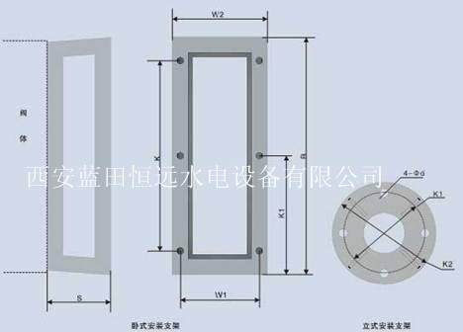
型号 | K | P | R | S | T | W1 | W2 | n-Ød
HCV-50 | 240 | 530 | 515 | 260 | 140 | 254 | 295 | 4-Ø22
HCV-80 | 240 | 530 | 515 | 260 | 140 | 254 | 295 | 4-Ø22
HCV-100 | 600 | 556 | 668 | 260 | 155 | 255 | 300 | 6-Ø22
HCV-125 | 600 | 556 | 668 | 260 | 155 | 255 | 300 | 6-Ø26
五、安装维护
■ 接管路前，应将管内清理干净，不得有铁屑、锈铁皮等脏物
■ 出厂前已试验合格，现场不可分解组装
■ 安装时不可装在水溅到的地方并注意各个接口的位置，切勿接错管道
■ 出厂时本品带有立装安装支架，若用户要卧装需另加工卧装支架
